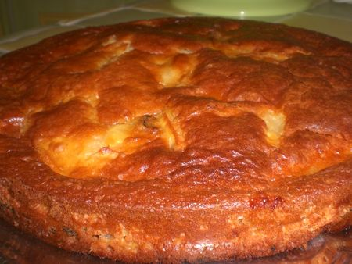
Ce gâteau est très simple à réaliser et super moelleux,un délice!!!
INGREDIENTS POUR 8 PERSONNES:
*2 grosses pommes
*30 g de beurre fondu demi sel
*2 pots de yaourt nature de 125 g
*2 pots de yaourt de sucre
*1 sachet de sucre vanillé
*1,5 pots de yaourt de farine
*1,5 pot de maïzena
*1 sachet de levure
*2 œufs
*raisins secs macérés 1h dans du rhum
*1 cs de rhum
PREPARATION:
Epluchez les pommes et les couper en fines lamelles.Faire fondre le beurre. Préchauffez le four à 180°C.Dans un saladier, battre les yaourts, les oeufs, le sucre et le sucre vanillé.Tamiser la farine et la levure au-dessus de la préparation.Ajouter les tranches de pommes,le beurre fondu,le rhum et les raisins secs.
Versez la pâte dans le moule beurré ou en silicone.
Laissez cuire pendant 45 à 50 minutes selon le four.
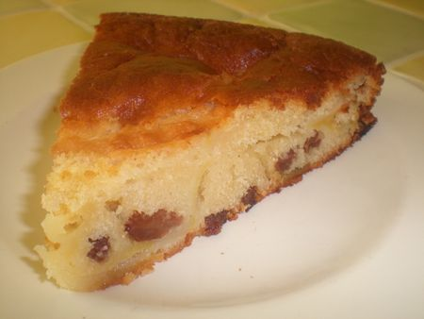
Bonne journée!!!

